

Základní škola Sedmikráska, o.p.s.

Bezručova 293, 756 61 Rožnov pod Radhoštěm

**Krajina a ekologie – závěrečný test**

Autor: Mgr. Jolana Sobotková

Vytvořeno: září 2014

Název: VY_32_INOVACE_Z_10_Člověk, jeho činnost a vliv na krajinu_20

8. – 9. ročník

Projekt Sedmikráska

CZ.1.07/1.4.00/21.3812

|  |
| --- |
| Vzdělávací oblast, tematický okruh, téma vzdělávacího materiálu: |
| Zeměpis, Socioekonomická geografie, Krajina a ekologie |
| Metodický list, anotace: |
| Test ke zjištění pochopení základních pojmů z učiva o krajině, jejích složkách, změnách v tvářnosti krajiny a základních ekologických pojmech. |
| Vzdělávací oblast, tematický okruh, téma vzdělávacího materiálu: |
| Zeměpis, Socioekonomická geografie, Krajina a ekologie |
| Metodický list, anotace: |
| Test ke zjištění pochopení základních pojmů z učiva o krajině, jejích složkách, změnách v tvářnosti krajiny a základních ekologických pojmech. |

**Krajina a ekologie – opakovací test**

1. Ekologie je:
2. věda zabývající se vzájemnými vztahy mezi živými organismy navzájem a  prostředím v němž žijí
3. věda zabývající se vzájemnými vztahy mezi živými rostlinami a zvířaty a jejich životním prostředím
4. věda zabývající se vztahy mezi jednotlivými složkami prostředí, a to živými i neživými
5. Krajina je
6. **část zemského povrchu tvořená neživými složkami jako je podloží, půda, reliéf, vodstvo**
7. **část zemského povrchu s typickým seskupením přírodních a kulturních prvků a charakteristickým vzhledem**
8. naše nejbližší okolí, v němž žijeme, většinou malé rozlohy
9. Přiřaď k nejvýstižnější charakteristice odpovídající typ krajiny:
10. Přírodní
11. Příměstská
12. Degradovaná
13. Obdělávaná
14. Obhospodařovaná

Krajina s málo znatelnými zásahy člověka, s velkým stupněm zachování přirozených společenstev. …………….

Krajina s extenzivním využíváním. Převažují lesy a pastviny s výskytem původních druhů, ale také s převahou několika druhů. Málo osídlené…………….

Krajina s intenzivním využíváním. Převládají obdělávané plochy, mezi nimiž jsou roztroušeny jednotlivé vesnice………………

Tvoří přechod mezi městem a volnou krajinou. Zde v současnosti dochází k největším změnám…………..

Oblasti zcela přeměněné lidskou činností. Typickým zástupcem jsou plochy poškozené povrchovou těžbou………….

1. Vypiš krajiny podle způsobu jejich využití - funkce, která v ní převládá
2. Biotop je souhrn všech živých i neživých činitelů určitého místa vytvářejících životní prostředí pro určitý druh organismu nebo společenstva organismů, přičemž
3. je rozhodující, aby na tomto místě daný druh byl
4. daný organismus se nemusí na tomto místě vyskytovat

Uveď příklad nějakého ekosystému (2):

1. Napiš, jak změnilo (poznamenalo) zemědělství původní krajiny na Zemi:
2. Poskládej správnou, smysluplnou definici pro EKOSYSTÉM -

funkční čase živých (rostliny, živočichové atd.) a neživých vzájemně (půda, voda, vzduch) složek životního vyvíjejí soustava prostředí, které se ovlivňují a

1. Představ si, že kamion s cisternou plnou nafty havaroval při vjezdu na most do centra Rožnova. Jaká bezprostřední rizika hrozí (lidem i přírodě) z ekologického hlediska?
2. Rozeznej dle obrázku míry poznamenání krajiny činností (přítomností) člověka:

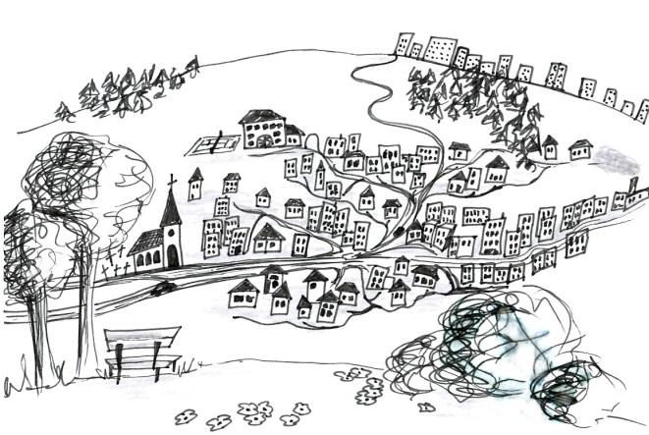 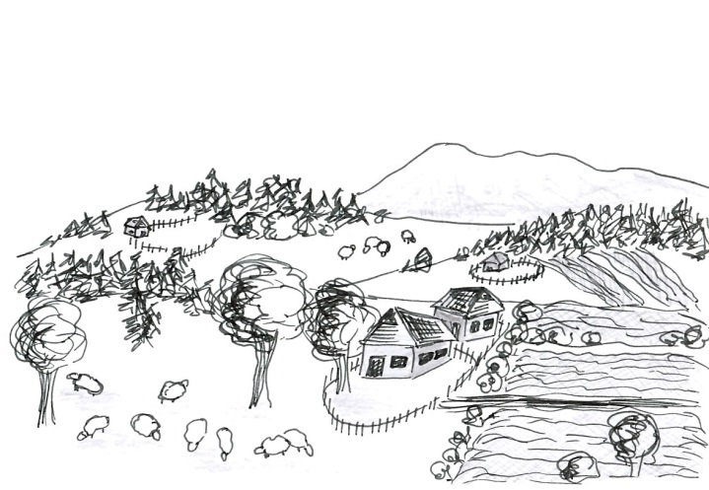

……………………………. …..…………………………..

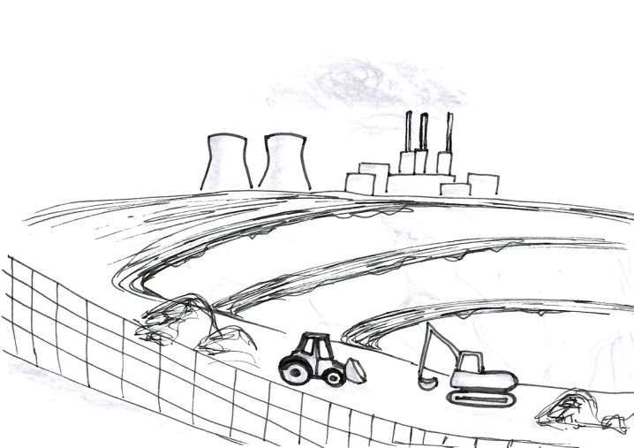 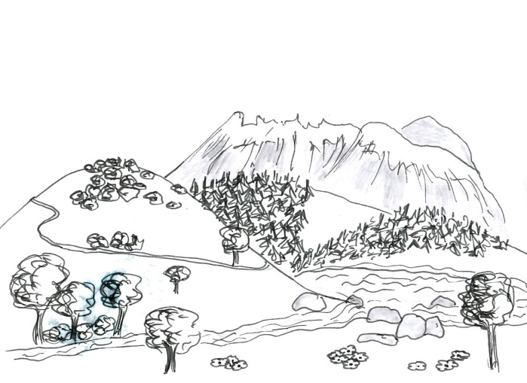

………………………………….. ………………………………..

**Krajina a ekologie – opakovací test ŘEŠENÍ**

1. Ekologie je:
   1. věda zabývající se vzájemnými vztahy mezi živými organismy navzájem a  prostředím v němž žijí
   2. věda zabývající se vzájemnými vztahy mezi živými rostlinami a zvířaty a jejich životním prostředím
   3. věda zabývající se vztahy mezi jednotlivými složkami prostředí, a to živými i neživými
2. Krajina je
   1. **část zemského povrchu tvořená neživými složkami jako je podloží, půda, reliéf, vodstvo**
   2. **část zemského povrchu s typickým seskupením přírodních a kulturních prvků a charakteristickým vzhledem**
   3. naše nejbližší okolí, v němž žijeme, většinou malé rozlohy
3. Přiřaď k nejvýstižnější charakteristice odpovídající typ krajiny:
   1. Přírodní
   2. Příměstská
   3. Degradovaná
   4. Obdělávaná
   5. Obhospodařovaná

Krajina s málo znatelnými zásahy člověka, s velkým stupněm zachování přirozených společenstev. ……A……….

Krajina s extenzivním využíváním. Převažují lesy a pastviny s výskytem původních druhů, ale také s převahou několika druhů. Málo osídlené……E……….

Krajina s intenzivním využíváním. Převládají obdělávané plochy, mezi nimiž jsou roztroušeny jednotlivé vesnice……D…………

Tvoří přechod mezi městem a volnou krajinou. Zde v současnosti dochází k největším změnám……B……..

Oblasti zcela přeměněné lidskou činností. Typickým zástupcem jsou plochy poškozené povrchovou těžbou…C……….

1. Vypiš krajiny podle způsobu jejich využití - funkce, která v ní převládá

zemědělská, rekreační, těžební, sídelní, průmyslová, lesohospodářská, vodohospodářská

1. Biotop je souhrn všech živých i neživých činitelů určitého místa vytvářejících životní prostředí pro určitý druh organismu nebo společenstva organismů, přičemž
   1. je rozhodující, aby na tomto místě daný druh byl
   2. daný organismus se nemusí na tomto místě vyskytovat
   3. Uveď příklad nějakého ekosystému (2):

ekosystém lesa, rybníka, luční

1. Napiš, jak změnilo (poznamenalo) zemědělství původní krajiny na Zemi:

odstranění přirozených oddělení – remízků (zvýšená eroze, zánik hnízdišť)

přeměna luk na pole – plantáže

zatížení těžkými stroji

pěstování monokulturních plodin

přehnojování a užívání pesticidů…

1. Poskládej správnou, smysluplnou definici pro EKOSYSTÉM -

funkční čase živých (rostliny, živočichové atd.) a neživých vzájemně (půda, voda, vzduch) složek životního vyvíjejí soustava prostředí, které se ovlivňují a

funkční soustava živých a neživých složek životního prostředí, které se vzájemně ovlivňují…

1. Představ si, že kamion s cisternou plnou nafty havaroval při vjezdu na most do centra Rožnova. Jaká bezprostřední rizika hrozí (lidem i přírodě) z ekologického hlediska?

* (volná odpověď)

… únik nafty, únik oleje z auta, požár auta, znečištění vody v řece, kanalizace, vozovky, poškození mostu, škoda na autě a následná likvidace… (záleží na fantazii žáků)

1. Rozeznej dle obrázku míry poznamenání krajiny činností (přítomností) člověka:

příměstská obhospodařovaná (obdělávaná)

těžební přírodní